1МИНИСТЕРСТВО НАУКИ И ВЫСШЕГО ОБРАЗОВАНИЯ РОССИЙСКОЙ ФЕДЕРАЦИИ
федеральное государственное образовательное учреждение высшего образования
САНКТ – ПЕТЕРБУРГСКИЙ ГОСУДАРСТВЕННЫЙ УНИВЕРСИТЕТ АЭРОКОСМИЧЕСКОГО ПРИБОРОСТРОЕНИЯ
КАФЕДРА № 42
ОТЧЕТ
ЗАЩИЩЕН С ОЦЕНКОЙ
ПРЕПОДАВАТЕЛЬ
ассистент |  |  |  | Д.О. Шевяков
должность, уч. степень, звание |  | подпись, дата |  | инициалы, фамилия

ОТЧЕТ О ЛАБОРАТОРНОЙ РАБОТЕ №5.1
БИНАРНЫЕ ОПЕРАЦИИ
по курсу: ОСНОВЫ ПРОГРАММИРОВАНИЯ
РАБОТУ ВЫПОЛНИЛ
СТУДЕНТ ГР. № | 4321 |  |  |  | Г.В.Буренков
 |  |  | подпись, дата |  | инициалы, фамилия
Санкт-Петербург 2024

1 Постановка задачи
Реализовать программную функцию на языке C/С++, выполняющую поставленную задачу. Пример входных и выходных данных представлен в таблице 1. Задание вариант 1:
− алгоритм должен быть реализован путем перебора всех возможных вариантов решения,
− без использования глобальных переменных, допустимо использование дополнительных функций,
− при относительной небольшой размерности входных данных программа может потребовать для выполнения значительное время, рекомендуется не ждать выполнения программы в случае превышения времени выполнения 15 минут,
− возможность неоднократно применить программу (автоматический перезапуск),
− произвести теоретическую оценку сложности и измерять время работы.

Таблица 1 – Индивидуальное задание
Задание | Вход | Выход
Дана битовая последовательность размера N. Реализовать функцию определения всех последовательностей единиц, идущих подряд. Для каждой последовательности вывести номер бита начала (от 0) и количество бит. Последовательности размером в 1 не учитывать. | 22,  1110  1011  1100  0000  0111  11.. | 0, 3  6, 4  17, 5

2 Выполнение задачи

2.1 Описание реализованной функции
Функция `findConsecutiveOnes` предназначена для поиска и анализа всех последовательностей единиц в заданной битовой последовательности. Она принимает на вход строку, представляющую последовательность битов, и максимальную длину для обработки.
Внутри функции происходит обрезка последовательности до максимальной длины, если она превышает указанное значение. Затем функция находит и выводит на экран начальный индекс и длину каждой найденной последовательности единиц, идущих подряд, игнорируя последовательности размером в 1 бит.

2.2 Листинг программы
Ниже на рисунке 1 представлен листинг программы.

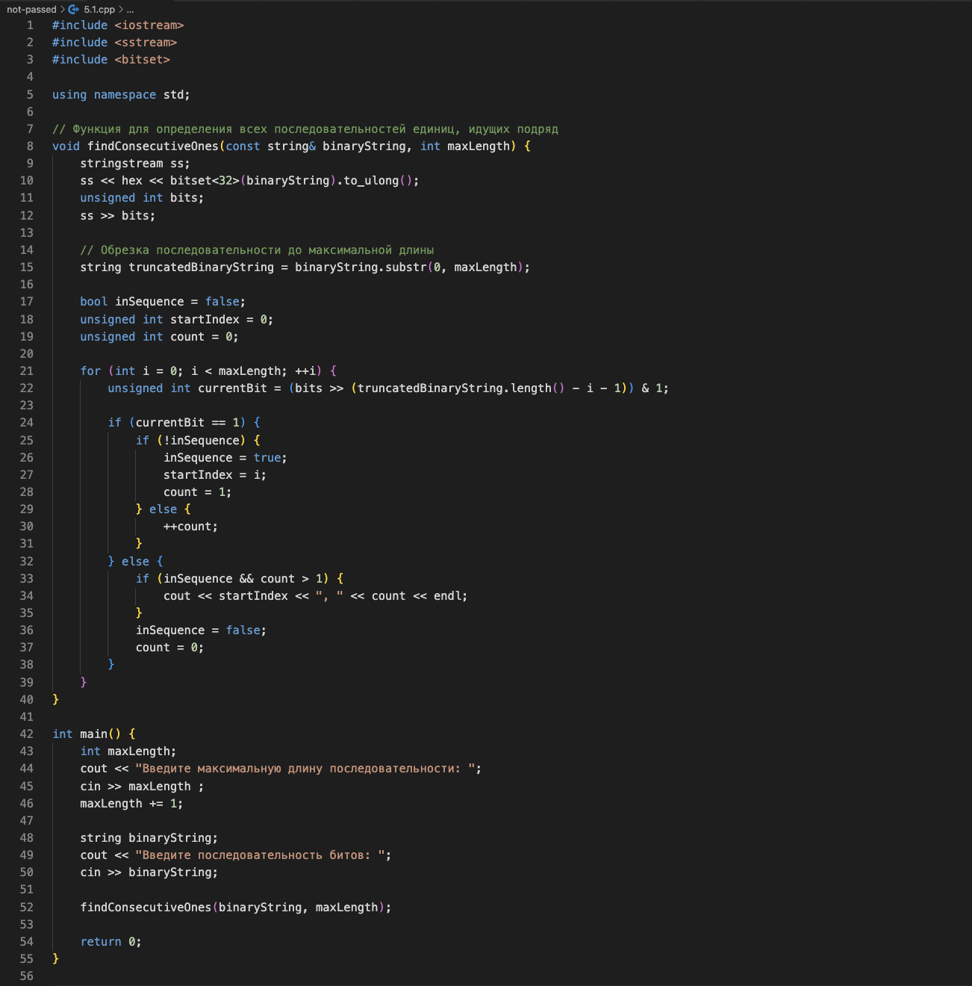
Рисунок 1 – Скриншот первой части программы

2.3 Тесты работы программы
На рисунке 2 представлен тест программы с приведенными значениями по условию.

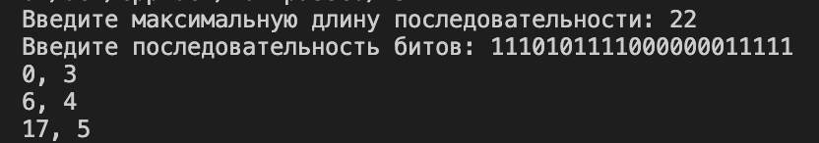
Рисунок 2 – Тест программы с заданными значениями

На рисунке 3 представлен тест ввода, когда нарушается условие ввода.

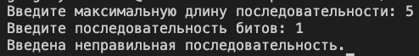
Рисунок 3 – Тест программы с одной единицей

На рисунке 4 представлен тест программы с неверными введенными значениями.

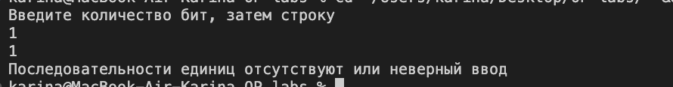
Рисунок 4 – Тест программы с неверным вводом

3 Выводы
В ходе лабораторной работы была реализована программная функция с использованием поразрядных операций и математических операций на языке C/С++, выполняющая поставленную задачу.

